Александр ШТОЛЬ
при участии
Ирины ЛУКАНЕВОЙ

ЛИСТКИ
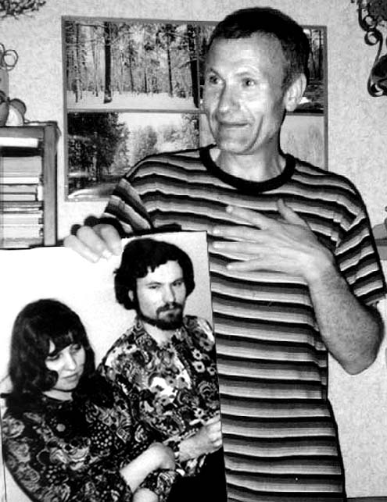

Новосиб.гос.ун-т. Новосибирск, 2003.

2
ROMAN

Александр ШТОЛЬ,

Ирина ЛУКАНЕВА

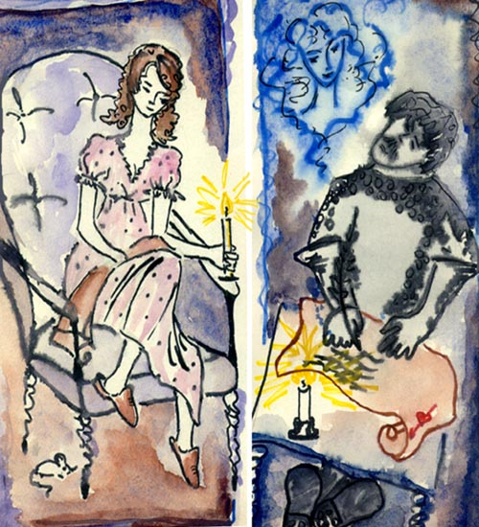
3

Письмо первое, благородное.

Проезжая вчера на охоте
мимо замка на Лысой скале,
я услышал, как Вы поёте,
и едва удержался в седле.

Я воскликнул:
- О, дева Мария,
что же это?!-
и вверх посмотрел…
Эх, вот попусту не ори я,
разглядеть бы Вас толком сумел.

Вы метнулись,
захлопнулись ставни,
конь понёс, и залаяли псы…
Я заметил лишь –
или представил?-
силуэт безусловной красы.
Я до вечера был в удрученье,
а сегодня затосковал.
Это слишком для увлеченья.
Я любовью сражён наповал.

Принимайте меня в паладины,
а не то я судьбу прокляну
или вовсе сорвусь в Палестину
и кого-нибудь там проткну.

Я доспехи уже начистил
и от пуза коня напоил.
Неужели допустите, чистая,
чтоб я душу свою погубил?

4

Посылаю к Вам мальчика Петю.
Он представится: кнабе Пьер.
Передаст он письмо Вам в букете –
мол, привет от тёти Любьер.

Умоляю Вас, отвечайте.
Кнабе Петя ответ принесёт.
А не то я, ей-богу, отчаюсь.
И ничто меня не спасёт.

Письмо второе, печальное

Так и я не дождался ответа.
Конь смеётся, глазом кося:
кто-то, мол, давал тут обеты,
в Палестину, мол, собрался…

Я отправил его на конюшню
и отныне хожу пешком.
Так мне, милая барышня, скушно,
да и в горле что-то комком.

За каким я чёртом куда-то
вдруг рвану,
чернозём круша –
ведь, тоскою пречистой объята,
здесь моя пребывает душа.

Я люблю Вас, как не поймёте.
Я действительно Вас люблю.
И в окно –
не идёт ли Пётр?-
по сто раз выглядаю на дню.

5

Письмо ответное первое

Провертела я дырку в заборе,
чтоб на Вас посмотреть не спеша,
но ворота держу на запоре,
стражник ходит, секирой маша.

Ваш поступок был неуместен,
я им очень возмущена.
Кнабе Петя сидит под арестом,
хоть его небольшая вина.

Если честно, я переживала,
что запела тогда невзначай
(платье старое перешивала –
короля пригласить на чай).

Вы взялись тут вздыхать и плакать,
знаю я, развлечения для,
а меня приехали сватать
за заморского короля.

В замке ветер и холод лютый,
привидения там и тут.
Во владеньях развал и смута,
женихи, как посмотрят, бегут.

Я устала. Мне хочется замуж.
Я замёрзла. Я жить хочу.
Разрешить эту сложную драму ж
не по Вашему будет плечу.

Мне без Вас достаточно горя,
всевозможных злосчастий и бед.
Воздыхателю из-за моря
скоро много десятков лет…
6
В общем, больше меня не тревожьте,
если Вы неплохой человек.
Уезжайте. И милость Божья
да пребудет с Вами вовек.

Письмо третье, удалое

Я винюсь
и прощения жажду,
я признаться обязан в этом:
это я виновен в пропаже
части Вашего туалета.

Я не тать, не пролазил в щели,
я в ворота вошёл открыто.
Прогоните стражника в шею:
спит, мерзавец,
и рожа небрита.

Да, я спрятался за дровами,
но не с умыслом, а смутясь:
проходили мимо
Вы Сами,
на воронье гнездо заглядясь.

Вы исчезли за дверью с гербами.
Потоптавшись –
сердце дрожит -
я вослед…
Так это ж предбанник!
Вот и Ваша одежда лежит.

Плеск воды до меня доносился –
слаще ангельской музыки звук.
Тут-то я его взять и решился,
после длительных нравственных мук.
7
Положил я к сердцу поближе
изумительный Ваш поясок…
Вы купили его в Париже?
Или дар преподнёс Восток?

Встретил я в переулке свата
долгожителя-жениха;
объяснил душевно, как брату,
чем затея его плоха.

Раз, конечно, для верности стукнул –
вдруг чего басурман не усёк.
Он сегодня назад цурюкнул –
хоть заморский, а понял всё.

Кнабе Петя – бездельник истый,
он же только рад отдохнуть.
Он, должно быть, и зубы не чистит.
Прикажите его отомкнуть.

Я ж не запер Вашу служанку,
я ж её отпускаю с письмом.
И ещё:
Вы на холод жалуетесь
в переносном или прямом?

Я могу и согреть любовью,
я и печку могу сложить.
Но уехать – зачем и жить?
Остаюсь
дон Ивано Петровьо.

8

Второе ответное, сердитое

Отвечаю Вам, дон Ивано,
посылаю Петю с письмом.
О любви говорить Вам рано –
В переносном или прямом.

Я считаю, Вы были неправы,
не надейтесь на похвалу.
Вы послу иностранной державы
Ни за что покривили скулу.

Мне пришлось ответить отказом,
и сваты уехали в Лисс.

Я смотрю – Вы, однако, опасный.
До предбанника уж добрались.

Ваши качества гигиениста
нагоняют нешуточный страх:
то Ваш Петя зубы не чистит,
то у стражника шерсть на щеках.

Может, я недостаточно мыта?
Может, Вам вдругорядь заглянуть,
осмотреть и тазы, и корыта,
поломойку за пояс заткнуть?

И как следует оглядеться,
сохраняя нравственный вид,
и мочалку, и полотенце
прихватить, если плохо лежит?

В общем, я рассудила трезво
о любви и о прочем ином.
Печку было б сложить полезно.
В переносном - нет. А в прямом…

9
Жду Вас в следующий понедельник
на рассвете у наших ворот.
Глина Ваша. А стражник-бездельник
воз-другой кирпичей припасёт.

Поясок мой, в качестве приза,
так и быть, оставляю у Вас.
Да хранит Вас святая Луиза.
Жду в указанный день и час.

Письмо четвёртое, деловое

Прочитавши Ваше посланье,
я с нектаром дёгтю вкусил.
Вы мне вешаете желанье
Вас обчистить.
Большое мерси!

Да виси в предбаннике Вашем
хоть махровая простыня!

И мочалки слуги растащат,
если надо, и без меня.

Что у свата скула не на месте -
тут моей не ищите вины.
Я нанёс ему, если честно,
извините, пониже спины.

Не бываю жесток бесполезно,
подтвердит меня знающ всяк.
Полагаю,
спеша к любезной,
налетел впотьмах на косяк.

10
Ладно с этим.
Теперь о деле.
Глины я уже накопал,
мастерок нашёл в стройотделе,
чем находчивость доказал.

Удовольствие я предвкушаю
своей печкою Вас обогреть;
и, заметьте,
не вопрошаю,
что я с этого буду иметь.

Разве только –
не надо спорить,
баш на баш –
я рубашку порвал,
зацепившись у Вас на заборе…
Нитки Ваши, мой матерьял.

Пусть готовит стражник-бездельник
нашей встречи тяжкий залог.
В понедельник так в понедельник,
хоть ужасно он и далёк.

Письмо пятое, обиженное

Я печально сижу в кабинете.
Самовар, закипая, шумит.
Чистит зубы нечёсаный Петя…
Как там печка моя?
Не дымит?

11
Немудрящее вроде строенье,
а волнуюсь несколько всё ж:
первый опыт печкотворенья,
а пособий нигде не найдёшь.

Тут я, правда, поотирался
среди знающих, как говорят,
так, пожалуй, чего и набрался.
Собираюсь сдавать на разряд.

Вот и всё, чего я добился
за истекший период судьбы.
Вам же, видно, не полюбился –
были б так иначе грубы?

Извините за горечь слова,
но взгляните глазом моим.
Прихожу.
Говорят, в столовой –
кофе пьёт
и читает за ним.

Я сижу.
Засыхает глина.
Через двадцать восемь минут
Вы вошли, удивясь безвинно:
ах, печник,
так вы уже тут?

Указали место работы
и потом лишь раз втихаря
Вы вошли и сказали что-то
о талантах, зарытых зря.

Я закончил без настроенья,
руки вымыл, штаны отряс
и подумал в это мгновенье,
что любил я
в последний раз.
12
Предпоследний кирпич поправил
и ушёл, опустив глаза…
Кстати, там я ситец оставил:
не нести же его назад.

Не хочу,
но прощаю обиду.
Вот теперь и уехать могу:
тут зовут поискать Атлантиду.
Поясок не отдам.
Сберегу.

Третье ответное, преисполненное…

Извините, что медлю с ответом.
Как бы мне Вас отблагодарить?
Может, Вас угостить обедом,
что на печке Вашей сварить?

Слушайте, а она не рухнет
от литрового чугуна?
И огонь то и дело тухнет.
Или это не Ваша вина?

В общем, тлеет. Ни шатко ни валко.
Дым идёт. Набегает слеза.
И дрова на исходе – а жалко:
печка есть, а погреться нельзя…

Говорил ты –«согреть любовью»,
а сложил кособокую печь!
С пустяковой не справился болью –
значит, надо скорее убечь?

13
Не добился – так добивайся!
Лезь на стенку, ломай дрова!
А не хочешь – так убирайся
открывать свои острова!

Там, наверное, столько солнца,
что и печку не надо иметь.
Можно там не стареть, не ссориться,
не отчаяться, не умереть.

Там в орлиц вырастают курицы
и летают весьма высоко,
леопарды же мирно жмурятся
на кокосовое молоко.

Там созвездье коралловых рифов,
там медузы нежны, как цветы.
И создание греческих мифов
на рассвете встаёт из воды.

И смеётся она мелодично,
ставит ножку на влажный песок…
Согласись, что тебе нелогично
к сердцу мой прижимать поясок.

Надоело!- спаси Всевышний,
я куда-нибудь тоже сбегу,
позабыв интерес возникший
к непутёвому печнику.

Я в ботфорты тяжёлые влезу,
оседлаю лихого коня,
свистну, плёткой взмахну и исчезну -
пусть тут печка дымит без меня!

Извини меня. Я пошутила.
Перед тем, как отправиться в путь,
заходи. Я рубашку сшила.
Да храни тебя кто-нибудь.

14
Письмо шестое, решительное,
оказавшееся последним

Я сегодня с утра рисую,
вдохновлённый Вами на то,
леопардов к курам плюсую,
получаю душу винтом.

И тоска этот винт вращает
всё быстрее – вот полечу…
Что ж, отчаяться и отчалить?
Я, в отличие, не шучу.

Каравелла у пирса встала.
Все готовы рвануться из кож –
да срываются рома поставки,
а без рому куда уплывёшь.

Неужели так и расстанемся
и уйдём водою в песок,
и на память только останется
Вам – рубашка, мне – поясок?

Если ждёте пиастров и перлов –
воротите того старика.

Если сердце ищете верное –
вот оно,
вот и рука.

Если просто развлечься хотели -
превосходно в том преуспели:
раз сумели, значит, смогли.

Вон, гляжу, и ром подвезли…

15
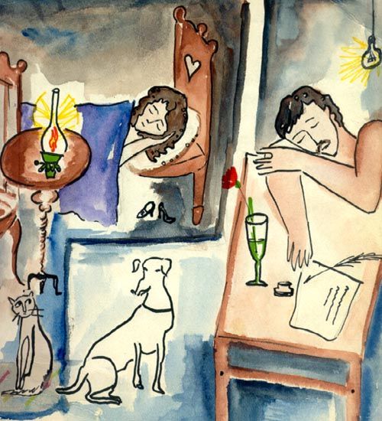

Рисунки Ирины Луканевой

16

Сказка про Данилу

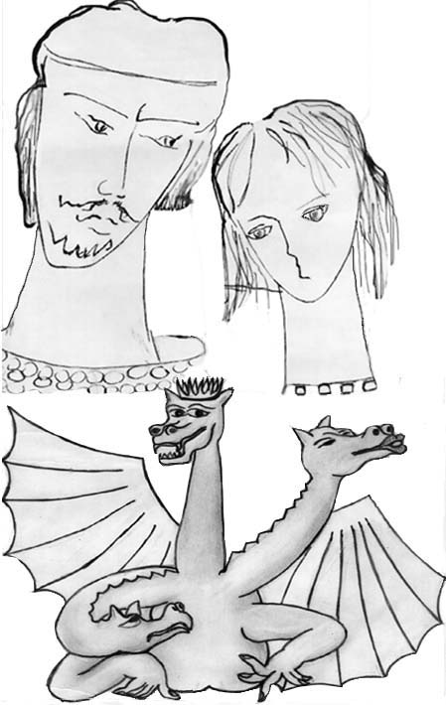

17
Благодарю Христа, борода не пуста:
хоть три волоска, да растопырившись.

Фразеологизм

Волшебный противник
Как во княжеском дворе
люд толпится на заре:
день приёма по вопросам
персональным
и доносам –
пусть беды и не избыть,
да хоть душеньку излить.
И, обычай чтя старинный,
секретарь с большой дубиной
восседает на крыльце
с выраженьем на лице,–
а у воина лицо
закрывает всё крыльцо.
– Пропустите!
Срочно надо!
Длинный хвост сверкает взглядом:
– С ночи ждём!
Любому срочно!
– Граждане,
пропала дочка!
– У меня вон муж пропал.
Долго ныл да выяснял,
кто глава,
суровил взгляд,
тут ему я и сказала…
Секретарь:
– Порядок свят.
Жди.
Заполни бланк сначала.
Возраст…
Пол…
Национальность…
Основная специальность…
18
Темперамент…
Точный вес
по системе СГС…
Вот болван,
какая дата?
Не ввели ещё Христа,
от чего считать лета?
…Неминучую утрату
самобытности
предвижу,
Византию ненавижу.
– Так и я ночей не сплю,
об исконности молю,
щи хлебаю, а не суп.
Руку,
брат славянолюб!
Окоёма не изжить!
Чем идее послужить,
как положено?
– Монетой.
На изданье вестника:
«Русский дух летит по свету»…
Подожди чуток пока –
вон, под дубом…
Кто под дубом?
Всё наш брат, славянолюбы…
– Эй, Данила! Где Данила?
– Ты, динамовец, мазила,
там ворота!
– В пас играй!
– Вон Данила, левый край…
– Гражданин судья, замена!
Притворится ж неизменно
с обращением не свыкшим.
Соловей-разбойник!
Слышит.
Воин, в битвах поседелый,
примостился неумело
за столом.
Перед Ильёй –
рапорт тиуна Скураты.
19
– Ознакомься, мальчик мой.
Ну, Данилушка, понятно?
Чтоб немедля –
на коня.
– А чего же снова я?!
Что, не мог гуся послать?
– Научились рассуждать!
Всё б валить на молодых,
паразиты!
В сечах злых
не были, дурите с жиру!..
Гуси заняты:
картошку
чистят к княжескому пиру.
Поработаешь немножко.
Справишься –
объявим, точно –
отпуск
с выездом в край отчий.
А не то –
так и в темницу!
Должен я с тобой рядиться?
Шагом марш!
Вот так-то славно.
Да,
покличь мне там Руслана.
Жалоб много поступает:
люд за бороды таскает.

Выехал Данила в чисто полюшко.
Поглядел из-под руки, как водится.
Где её искать, эту Алёнушку?
По обычаю, шелковые поводьица
отпустил,
коню давая выбрать путь.
Тот заржал –
и ну траву щипать.
Плюнул витязь, слез,
и, Сёмку спутав,
отхлебнул из горлышка –
да спать.
20
Снился хитрый сон Даниле:
как старушка в клубах пыли,
поводя глазами шало,
появилась и сказала,
что юницу спёр Кащей,
обожатель русских щей,
русских нив и русских дев,
простодушен чей напев.
И искать герой Алёну
должен в странах полудённых.
А Данила возражал:
ну, тогда я побежал
лесостепью
в город княж,
доложить про сей пассаж.
Это миссия моя:
в словесах-то крепок я,
вот не рати не вельми…
Заорала та:
уйми
подлую болезнь медвежью,
духа мощного безбрежье
вырасти в себе –
и ходу!
Шансов ноль?
Тогда бы сроду
лик тебе я не являла.
Гарантировать?
Я, малый,
не завод-изготовитель…
А сейчас тебе, воитель,
покажу твою Алёну –
всяко
и определённо.
И молчал Данила в иллюзорном,
и всплывали медленные пузырьки,
тихо лопаясь,
в груди, под горлом…
Как наутро встал Данила,
всё тоска его свербила.
Пожевал без аппетита.
21
Колесилось незабыто
виденное…
И вопрос:
вещий ль сон?
Герой всерьёз
затруднялся верить в них.
Видит вдруг у глаз своих
лист бумаги,
а на нём
словно выжжено огнём:

«Сим заверяется:
Алёна Скуратовна
действительно Кащеем похищена.
Даниле же предписано ратовать.
Прилагаются ниже:
лицензия на русалок отстрел
и виза
для выезда за границу.
Нач. канцелярии собственных дел
Бэби Яго.
Секретарь: Ягидзе.»

Ночлег в пути

Барабанит у двери:
– Эй, хозяин, отвори!
Тишина.
Он вдругорядь –
игнорируют опять.
– Что их там, передавили?
– Да бегу, аж пятки в мыле.
Эка страсти ведь загнул-то,
бог помилуй!
Оглянулся –
бабка с улицы идёт,
вёдра полные несёт.
– Не гони, сынок, стара я…
Баньку, видишь, собираю.
22
– Баньку – это хорошо.
Я уж грязью изошёл.
Всё в пути – командировка.
Черти слопали столовку,
я хоть вепря за присест.
И в гостинице нет мест.
Так что – принимайте гостя.
Сам-то где?
– Уж на погосте.
Дети выросли – и в город,
как обычно.
Будут скоро
есть химическую рожь…
– Так одна теперь живёшь?
– Нынче внучка вот гостит.
У подружки, чай, сидит.
Ничего, лицом бела.
Заходи,
чем бог послал…
Накормила тут Данилу,
в бане молодца помыла,
после чарку поднесла
и куда-то вновь ушла.
Ждёт-пождёт –
пропала бабка.
– Эй, хозяйка!
Вот повадка –
вечно б дома не сидела.
Дверь тихонько заскрипела,
и вошла млада девица.
– А и впрямь ведь белолица.
Внучка, значит?
– Как кому.
– Ишь ты…
Старую саму
унесло в деревню снова?
– Да пошла встречать корову.
Дай примеряю кольчужку!
– Не хватайся – не игрушка.
Принимай-ка эстафету:
завтра ехать мне с рассвета,
23
приготовь сейчас поспать.
Ну и что – одна кровать.
Места хватит.
Да шучу я,
на полу переночую.
Там какой половичок,
да простыночки клочок,
да тулупчик –
вот спасибо.
Я неприхотлив, как рыба:
носом в ил –
и доброй ночи.
Но оставил сон его.
– То ли ласки сердце хочет,
то ль под голову чего.
Слышишь, внучка, принесла б.
– Слышу, дедушка.
Пошла,
принесла ему подушку,
подтолкнула под макушку.
Как вскочил тут удалец,
обнял девичий крестец,
пал с добычей на тулупчик…
– Ты со всеми так,
голубчик?
Дева ждёт, пока в пути,
а не то жена.
Пусти!
Возмутился витязь:
– Знаешь,
что ты мне на совесть давишь!
Аль не ведаешь и впрямь,
что лихим богатырям,
тренированным и ловким,
в фирмовой экипировке,
нет препятствий никаких
в начинаниях любых!
Помолчал, в лицо взглянул,
сигарету потянул,
прочитал: «Вредит злоровью»–
но не двинул даже бровью.
24
– Кто там ждёт Данилу дома.
Разве мыши.
Есть одна –
не невеста, не жена
и со мною незнакома…
Брысь отсюда!
Та метнулась.
у порога отряхнулась,
приодёрнулась, как след,
и во двор.
Герой вослед
прокричал, объят заботой:
– Эй, в дорогу собирай
из провизии чего там!
Да рубашку постирай!

Селянинович

Душно, скучно, в сон клонило.
Задремал в седле Данила.

Дурноматом конь заржал,
на дыбы со стоном взвился –
но герой не оплошал,
в гриву жёсткую вцепился
и сказал, открыв глаза:
– Разрази тебя гроза!
Выразить ещё хотел,
но такое вдруг узрел
прямиком перед собою…
Шеи изогнув дугою,
приближался шагом веским,
с нездоровым интересом
на наездника взирая
и задумчиво пуская
дым вонючий из ноздрей,
трёхголовый чудо-змей.

25
Тут, конечно, жизнь Данилы
за какой-то срок недлинный
промелькнула целиком
перед внутренним зрачком.
А пока она мелькала,
тварь всё ближе подступала.
Видя поворот такой,
лук он вытянул с тоской
и вложил стрелу калёну,
занимая оборону.

Зычный глас ударил в спину:
– Не нервируй животину,
ты, добрыня!
Стой, Горыня,
я кому… взбесился чисто.–
Подбежал мужик плечистый
и зверюгу что есть сил
за поводья ухватил.
– Выбрось стрелку-то, герой!
Как увидит –
сам не свой.
Видно, память о былом:
пробует взмахнуть крылом,
смотрит гордо,
басит звук
и тащить не хочет плуг.
Балуй!
Ну теперь намаюсь.
Да Микулой прозываюсь.

Грамм по двести, чепуха,
за знакомство – нет греха.
тише, старая.
Ты как –
самогон или коньяк?
ну а что –
стираем грани.
Кстати, ставят горожане
мой продукт
повыше вин…
26
Был недавно тут один.
Всё ходил с пером гусиным
да записывал былины.
Мною интересовался.
Как-то в гости навязался
и под добрую закуску
называл Ясоном русским –
да похлеще, мол, чем он.
А какой же я Ясон?
Пахарь я.
Моя работа.
Разная у нас забота:
кто-то едет за руном,
кто-то кормит мир зерном.
Защитить девицу?
Что же,
дело правильное тоже…

Избавление

Был Кащей не то чтоб стар
или очень там уродлив,
утверждать бы я не стал,
что вредитель по природе,–
но имел казну и власть,
штат помощников прилежных,
потому лелеял всласть
массу прихотей
кромешных.
В общем, зауряден был.
И, как всем нам стало ясно,
мерзопакости творил
положению согласно.

Та ж история с Алёной.
То ли взял как образец
русской красоты хвалёной,
то ли жаждал девы оной,
да умаялся вконец
27
в путешествии далёком,
завалился одиноко
отсыпаться –
а поздней,
развлечён затеей новой,
попросту забыл о ней…
Вышло как-то бестолково.
Дело личное бедняжки
в исходящих затеряли,
на довольствие бумажку,
соответственно, не дали –
и отправили навечно,
по обычаю отцов,
на окраину Кащейства,
в Дом Утративших Лицо.
В этом доме тех селили,
о которых никаких
сведений не находили.
Разные исходно были
индивиды среди них;
но, как внешнее сошло,
и различие ушло.
Кто поэт был,
кто предатель,
кто мерзавец удалой,
кто смиренный обыватель,
кто общественник былой –
невозможно и не нужно
разобрать,
когда за стол
шли они семьёю дружной,
напевая «ай эм соул».
И жила она совместно
в комнатёнке номерной
со старушкою одной,
прежде девушкой прелестной,
уворованной Кащеем,
да забытой за делами
(в чём свидетельство имеем,
а чего – судите сами).
28
– Бабушка,
кто это лезет в окно?
– Милая, я ведь забыла давно,
кто и зачем
к девушкам юным
лазит в окошко ночью безлунной.
К раме подносит колеблемый свет.
Слышит:
– Алёнка, открой шпингалет!
– Кто там?
– Скорее, изверги ловят.
Я хороший,
честное слово!
– Сядьте, пожалуйста.
Чашечку чая?
– Благодарствую, –
гость отвечает.
Передаёт от домашних приветы.
Скромен, учтив,
обликом светел.
«Что за лапонька!» –
мыслит старушка.
Витязю светлому шепчет на ушко:
– Может, мне выйти?
Данила смутился,
инда румянцем весь осветился.
– Нет! – вскричал.
– Вот если помочь
Вы мне на самом деле непрочь,
платье дайте,
рваное даже,
им обмануть злодейскую стражу…

Смутные тени крадутся во тьме.
– Стой! Кто идёт?
Подойдите ко мне!
– Аль не признал, касатик?
– Старуха.
Чёрт тебя носит…
Но русского духа
чую наличие!
29
Что за персона?
– Новенькая, славянка Алёна.
В кустики вышли,
потом на покой…
– Травку полить?
– Бесстыдник какой!
В краску вогнал молодайку –
строга.
Воздухом дышим…
– Га-га-га-га!

За руку деву Данила берёт,
в кустики деву Данила ведёт.
Потно сжимает под юбкою нож.
Бьёт беглецов
противная дрожь.
Тёмное вдруг преградило им путь.
В страхе Алёна –
герою на грудь.
– Это же Сёмка, –
шепчет Данила.
– Ты не бойся –
смотри, какой милый.
Гладит, лицо осторожно склоня,
левой – девицу,
а правой – коня.

– Скуратовна,
а я тебя люблю!
Скажи ей, Сёмка.
Умница, хвалю.
Что значит – неразборчиво?
Вполне.
Скуратовна, поехали ко мне!
На солнышке повадимся лежать,
я буду кверху бороду держать –
нарочно отращу.
А в лес пойдём –
поляну земляничную найдём,
ты ягоды возмёшься собирать,
а я твои ладони целовать –
30
вот так…
Отдай, ведь мы друзья!
Как то есть –
меня баловать нельзя?

Ложный герой
высказывает ряд притязаний

Скоро сказка сказывается,
долго дело делается.

По полям месопотамским,
по горам ли тем армянским,
мимо Вана,
Еревана,
мимо озера Севана,
мимо моря-океана
возвращались,
озирая
примечательности края.
У какого-то духана
на откосине ущелья
прочитали извещенье
без особенных затей:
«Здесь терзался Прометей».
Завернули завлечённо,
пообедали печёнкой –
блюдом фирменным –
и дале.
В Кутаиси их видали
за осмотром экспонатов
в гормузее аргонавтов.
Проезжая вдоль Колхиды,
любовалися на виды.
Вот Тьмутараканью едут,
море меряют по леду,
по Тавриде,
по Днепру,
вот и в Киев поутру.
31
Скачет конь,
земля дрожит,
а молва вперёд бежит.

Что славян вогнало в раж,
вызвало ажиотаж?
Едет пассия Кащея,
а Кащей, прошу прощенья,
фирма,
не онучи шьёт.
Что попало не возьмёт.
Стоит, значит, этой чести.
И в раздумьях о невесте
толпами идут к Скурату
соискатели и сваты.

– Едут, едут!
– Не замай!
– С выи слезь!
– Полу отдай!
– Эй, раздайся у ворот!
Миг счастливый настаёт:
делегация встречает,
избавителя качает,
плачет с радости отец
и с Алёнкой - во дворец,
перед княжеские очи:
мол, оратор я не очень,
институтов не кончал,
только как бы умолчал,
как бы не благодарил -
благодетель одарил
резолюцией бесценной,
прямотой проникновенной
исключающей халтуру:
«Отыщите эту дуру».
Припадаю!
(Знал отлично:
никогда владыка лично
не рассматривал прошений).
Князь же в словоизверженье
не вникал и не пытался,
ус крутил и загорался.
32
Что, Данилушка, невесел,
буйну голову повесил,
чубом русым не играешь,
мяч по полю не гоняешь?
А с чего тут ликовать,
русым чубом помавать?
Под замком сидит зазноба,
а Скуратка корчит сноба:
мол, она не про тебя.
Раз ушёл, душой скорбя,
на другой буянить стал,
на груди кольчугу рвал –
в шею добра молодца
выперли с крыльца.
А Скурат красиво ходит,
гордо бёдрами поводит,
задирает бородёнку:
вишь ли ты, его Алёнку
хочет пятою женой
пуп земной.
Князь сидит в своей светёлке,
белым пальчиком без толку
штукатурку ковыряет –
размышляет.
Репутация у девы
после этакого дела
ой, не слеза.
Да зато в глазах такая
бирюза,
да зато такие губы –
этот, коралл,
а ещё пониже глянешь –
и пропал!
Да и остренькое в этом есть.
Ещё лакомей кусочек –
съесть!
Облизнулся, трепеща,
прикрывая томно рот.
А Данила натощак
водку пьёт.
33
– Миленький, это я.
Слышишь?
После, потом.
Какой ты тёплый со сна,
Смешной и милый.
Таким
я вспоминала тебя
все эти жуткие дни.
И плакала, да.
А ты
Им поверил, любимый?
Глупенький мой.
Вставай.
Было так тяжело
притворяться, что я
согласилась со всем.
Иначе ведь взаперти,
не вырваться.
Я молодец?
Я улыбалась ему!
Знаешь, он же Кащей.
Правда.
Те же глаза,
рот вот сделает так,
словно смеётся –
точь-в-точь.
А венец у него
княжеский –
он из костей,
золотом сверху покрыт…
Ты им поверил!
У них
головы волчьи, я знаю.
А в зрачках огоньки.
Скорее.
Где-то же есть
место, где нам покой.
где нас никто…
Они!
Милый, они!
Смотри –
34
факелы густо несут,
чтобы подумать могли,
отсветы будто – не кровь
на клыках их мечей.
Они тебя загрызут!
Поцелуй меня.
Жаль –
даже этому я
не успела почти
научиться…
– Постой.
Отпеваться рано.
Не резон бараном
подставлять им шею.
Кое-что умею.
Мало? – пусть.
Да, боюсь.
Знаю – звери.
Но в смерть не верю.
А уйти от неё не сумею –
так поверить, поди, не успею.
В окно.
Отвлеку, попытаюсь прорваться дуром.
К моим, в Муром.
Спросишь, там покажут.
Первый, кажется…

Этим первым был Илья.
Он и спас тогда героев.
В стремя –
Бурушка моя
вынесет,
а я прикрою.
Долгий срок слуга неверный
в подземелье отсидел.
Князь мечтал о высшей мере.
Популярен.
Не посмел.

35

Жили-были

Высота ли поднебесная,
глубина ли моря синего –
всем ты, Русь,
удивлена еси,
родниками серебристыми,
шеломянями лесистыми,
тварью всяческою божией,
светло-светлая,
похвалишься.
Разметалась, пораскинулась –
кто захочешь в тебе, матушка,
затеряется,
затырится…

Через год у пограничья
вынырнул герой в обличье
счетовода и писца
новгородского купца.
На Алёне он женился.
Вскоре сын у них родился,
следом дочь,
потом второй…
В общем,
жили, наживали,
будничали, хлеб жевали,
то и ссорились порой,
помирившись, целовались,
ссоре глупой удивлялись,
год за годом,
день да ночь –
прочь…

Всё лето 1981
(правка – март 2002)

36

СТИХОТВОРЕНИЯ

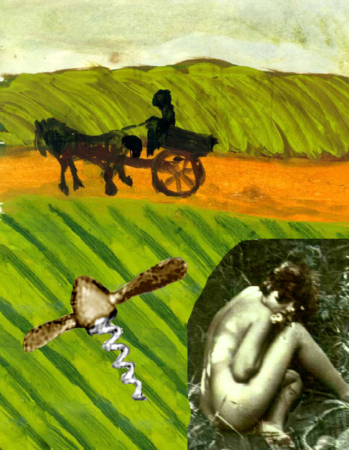

37

ИМИТАЦИИ

ЯПОНСКИЕ

Первый снег
Облако холодеет у ног,
тучная твердь – вверху.
Этой ночью
перевернулся мир.
(октябрь 1999)
Последний снег
Равноденствие.
Неутомимо зима
набивает пространство
холодным пухом.
Уже задыхаюсь по лету.
(22.03.2003)

БРОДСКАЯ

...Наличье предмета для речи, который
всегда пред тобой, хоть порою за шторой
полускрыт – тебя самого –
есть искушенье. Ведь только всего:
некий объём (особенно после обеда),
вытесняющий, благодаря Архимеду,
пустоту из пространства –
добро бы чем-то иным.
Но – за ним, поневоле родным,
что ни в Риме ли, ни в Америке
никогда не бывает в истерике,
искоса времени за-
глядывая в глаза.

(февраль 2000)
38
КАК БЫ СИМВОЛИСТСКАЯ
Куда ты,
человек сосна?
Вот – ветви выметав по тучам,
в порыве
якобы могучем
дерётся на небо она
как будто.
У её корней –
воображаю или слышу –
скребутся человеки мыши,
клочки разорванных теней
взметая
нежными когтями,
и эти призраки и прах,
всплывая,
виснут на ветвях,
уловленные их сетями;
а дальше –
не хватает глаз
у сосен, у мышей, у нас...
(ноябрь 1999)

КВАЗИФИЛОСОФСКАЯ
Выйти
чего проветрить
или даже спасти.
Выйти из геометрии,
вывернуть лицо
из плоскости.
Преодолеть и объёмность
земных
и прочих страстей...
Но проще –
будто из скромности –
стать веером
плоскостей.
(ноябрь 1999)
39
ПОЧТИ ДЕТСКАЯ
СОВСЕМ ДЕТСКАЯ
Груди неба – облака
льют дождинки молока, Ящер тыщера спросил:
привставая на носки, – Я тебя не укусил?
сосны лижут их соски, Тыщер ящеру ответил:
и в распахнутый роток – Извини, я не заметил.
ловит капельки цветок…

ГОВОРИТ ПТИЧ
Самочки –
неправильные существа.
На что они тратят
короткие птичьи дни?
Природа устроила так –
тут матушка не права,
но с ней не поспоришь –
что привлекают они
нашего брата
сильней, чем любой червяк –
а используют это,
право же,
не по-птически.
Мне бы такое –
да я бы так!..
Все бы были мои
практически.
Чистая радость влеченья –
это им малопонятно.
Сексом в кустиках
редко какая прельстится.
Смотрят:
есть ли гнездо,
нет ли другой пернатой,
что в клювике принесёшь...
Неинтересно,
птицы!
(июль 2000)
40
Как Нии-Фиг, инопланетянин,
открывался другу своему Гип-Фортуну

Островок бы мне, братцы,
необитаемый островочек,
чтоб ни одна собака
не сумела добраться.
Где клокочет, рокочет
и всячески берег мочит
прибой,
и мелкая живность – хвост трубой –
разгуливает, как хочет.
Чтобы кокосы рубать,
на ночь закаты впитывать,
на пальмовых листьях спать
и чистые чувства испытывать.

Я ли
вещами связан,
потребностями измучен?
Лоскут набедренный разве –
гостей на случай.
Если ж гости непрошены,
жадные, многие, ушлые,
так ружьишко хорошее.
А лучше того – катюшу.

Шалашик –
лучше бетонный,
чтобы в обоях стены.
Консервов запас многотонный –
«Завтрак аборигена».
Де телевизор отменный –
в тучи мачту-антенну,
миропознания древо –
да туалет с подогревом.
А на соседнем острове –
час рейсовой фелюгой –
необходимые остро
бытовые услуги…
41
Кстати,
ходу, приятель:
ещё успеем,
рванув немедля,
на «Буйволов Персея»
с «Медведями Андромеды».

Что отвечал своему другу Гип-Фортун,
лавируя в сутолоке инопланетного града

Я тебя понимаю
и многое принимаю,
но не могу приветствовать
жажду анахоретствовать.

Вот Аркадию я
вижу во сне порою,
и плачу, зубом скрипя,
и ложе пятками рою.

Там кусты, дерева,
гроты
в готике скал,
а на лугах трава –
так бы сам и жевал.

Там козы –
котёнка ласковей,
там все говорят стихами,
и млеют пастушки аркадские
с аркадскими же
пастухами.

К ним,
мудрым бездонно!
Под античное древо!
Ну там –
шалашик бетонный,
туалет с подогревом…
И т.д.
42

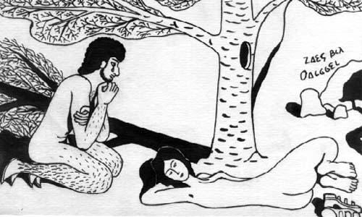

ПЕСНИ СЕМЕЙНОГО МУЖА

1
(студенческая)
Увидеть сразу
над этим нежным
в подушку внеженный
изгиб плеча,
лицом, губами
уткнуться между,
в родное,
рядом
и сейчас.
И лечь на спину,
и глянуть искоса,
и глянуть иначе,
как ночь назад.
Но, незаметно
осилив искус,
в истоме утренней
прикрыть глаза…
43

И ты прижаться,
ко мне пригреться,
полупроснувшись,
потянешься,
и наготою
пригреешь сердце,
так невозможно
моя и вся.

Хочу быта с тобою.
Хочу, просыпаясь утром,
тебе заваривать кофе.
А вечером жарить картошку.
Хочу носить рубашки,
стиранные тобой.
К семинару готовясь,
хочу, оторвавшись от книги,
увидеть тебя, озабоченно
листающую
Dictionary.
Хочу осязать, засыпая,
персики под ладонью –
это ведь тоже быт.

При этом,
по полу тряпкой возя,
с волнением
мыслю о времени,
когда за швабру будет нельзя
и взяться –
тут непременно
понабегут
и отнимут вмиг,
а сопротивляться попробуешь –
свяжут руки,
смущённо хихикая,
толпы
домашних роботов.
Так замечтаешься,
будущим полн,
что не заметишь,
как вымоешь пол.
(где-то 1977-8)
44
2
(спета в армии всем организмом,
почему отличилась лиризмом)

…И лес берёзовый,
встающий из травы,
испятнанной лучами,
и в плеча –
упругие белёсые зонты
с узором из мельчайших лепестков.
В низинках сыроватый дух грибной,
а в путанице ягодника и
разлапистого,
узкого листом,
что на поляне, выглянувшей вдруг –
клубники шарики,
на солнце истомясь,
тепло душистое
с бочков румяных льют.
И буйство тихое зелёного тонов –
и уж зелёного ль?
как странно называть
одним и тем же словом
цвет ростка,
который только учится дышать,
и цвет заматерелой хвои.
Лежим,
поляны дети и Земли,
суровой походя,
вместимой для всего.
Ты к ягодам губами тянешься,
потом ко мне,
и плодики, как зернь
зернистые,
съедаем пополам,
губами прижимаясь и любя.

45
Берёт уверенно в ладони красота
и смотрит в сердце тысячами глаз –
до боли в нём.
Кузнечики скрипят,
и умиротворённым мнится всё
в гармонии неспугнутой миров
земных –
кузнечиков,
стволов,
и нас,
и птиц,
и тёплых трав лесных…

(конец 1979)

3
(молодого отца)

Сын подушку колупает,
наконец-то засыпает –
тихо полог опущу,
на досуге погрущу.

О том ли, что мои растут года
быстрее,
чем прожить их успеваю,
и мне обидно это иногда.
А может, привередлив я,
не знаю.
46
Обкрадывает молодца ленца –
кокетливо
да и не слишком верно.
На быт валить –
так он о двух концах.
В нём есть тепло.
Из армии, примерно,
смотрелось радостью неоценённой
обои клеить
или суп варить;
а уж полы я как сумею мыть,
на площадях казармы закалённый!..
Жена бы вот ещё была добрей;
но потому ли блазнится иное?
Работа нравится,
но в отпуск бы скорей!
О двух концах –
диалектично ною.

Утром, зарядку делая,
форточку, как положено,
настежь,
позу приму
и поклонюсь умело,
но первобытно-восторженно
тому,
что за окном весенится,
редким дождиком сеется
и уплывает мимо –
в сущности, неповторимо.

Дитя проснётся и обдуется,
жена не выспалась и дуется,
я тормошу её и глажу,
и, кажется, с собою лажу –
и, выгибая спину,
штаны меняю сыну.
(май 1983)
47
4
(мадригальная)

Женщина –
это что-то особенное.
А ты – так и особенно!
Нет, ты сравни
вот это, из мира Рони,
и свою шелковистую кожу.
Ничего похожего.
А взять хоть ту же вот шею.
Сопоставлять не смею!
Это же всё равно,
как если сравнить бревно
с грациозной лозою,
перегной –
с бирюзою
(вещи нужные,
самобытные,
но изяществом дефицитные).
А про нежное это,
чего у меня
нету,
я уж не говорю,
только молча горю.
Как сейчас возьму
и к себе прижму
тельца веретёнце,
тёплое, как солнце! –
дело не в температуре,
в благости
моей натуре.
Когда ж ты варишь
борщ щавельный,
то вид имеешь
заглядельный.
(июнь 1983)

48
6
(юбилейная)
Вот дважды два,
вот фунт изюму,
вот на скатерть чихает жук,
вот депутаты думают думу.
А нам – двадцать пять.
Прямо скажу,
это не – перечислено выше,
это пахнет
совсем судьбой.
Наговорённое
мною бывшим
нынешним
поверяю собой.
Быт на месте –
кажется, на своём.
Клубника на огороде.
В лес ходим –
вдвоём, втроём,
изредка вчетвером.
Сын подушку не зря колупал:
изучал материи свойства,
будущий физик.
Дождь перестал,
снова начался,
кончился –
так с тех пор и идёт.
С веретёнцем – в порядке.
Со щавелем вот…
Впрочем, зелени много другой
(не долларов).
Что же до нежного этого,
Как его не было у меня,
Так до сих пор и нету.
Меньше не стало,
больше – по-разному.
Что-то и лишнее, может быть –
как сочтём.
В общем,
произведение к частному
приравняем –
и дальше живём.
(сентябрь 2002)
49

ИЗ ПОСЛЕДНИХ

Себе на день рожденья
Дел ещё столько! –
вымыть посуду,
косточки перемыть верблюду
олигарху,
борщик сварить,
сделать лекцию по Мандельштаму,
похоронить в воскресенье маму,
сын там, дерево...
Что говорить,
отвечая тому бродяге –
по возможности без бодяги –
а готов ли я к смерти?

Жаль
этой радости
уху и глазу,
мысль литую,
вкусную фразу,
женское, конечно...
Скрижаль
начерно есть,
а по позициям
уточняя,
вводя дефиниции,
долго можно её ковырять.

К слову:
чем, вообще говоря,
не загружается в жизни хомо,
брутто своим налегая весомо
на неё!
Потребности духа
пусть не возвышеннее, по слухам,
для окружающих безопасней,
экологичнее.
Чем и прекрасней.
50
Всё же попробую вновь серьёзно,
если только уже не поздно
и серьёзное мне к лицу.
На сравнении похромаю,
ибо выгода тут прямая:
все неровности –
в счёт хромцу.

Есть энергии изначальной
сверхзаряд,
и летишь пищальной
пулей-дурой
(штык – молодец);
цель –
копеечка белого света,
смысл полёта –
а вот про это
розно мыслят
пуля-юнец,
дева, муж, матрона и старец,
соотечественник, иностранец,
поселянин
и тот, верблюд.
Обобщающего немного:
под себя различно и бога
подгоняет
крещёный люд.

Поменяйся местами, впрочем,
туз с иным трудящим,
воочию
нечто общее в них, поди ты,
углядишь:
не теряя формы,
мужичок мешками попрёт кредиты,
олигарх – комбикормы.

Что есть смысл?
В житейском плане –
осознанье своих желаний,
как быть с ними
и почему.
51
Мнёт природу совесть –
какая
есть уж:
хилая, хитрая, злая,
в перекор
и в помощь уму.
Смысл лепится на лету –
лепо
или под хвост коту.
Пуля может
вырасти в личность,
заявить о себе публично,
верить,
что летела не зря –
изредка и вправду мудрея –
но в охотку дырявит время,
пока есть тот
дурной заряд.
По инерции ли,
по долгу
тоже можно лететь,
и долго;
но оставим
грустную тему.
Кстати,
если витальная сила
как-то слишком не износилась –
тоже, знаете,
есть проблемы.

Что не будет меня –
конечно,
неприятно
(о жизни вечной
не могу говорить всерьёз).
Но противней
бритья без мыла,
что меня маловато было.
Так я вижу
этот вопрос.
(Февраль 2000)
52
*
* *
Стул, кровать,
в туалет – предел.
Телевизор – для кругозора.
Дед –
тот всё у окна сидел.
Сын, наверно, у монитора
дни свои кончит.
А внук...
Внук
забегал вчера на минутку.
Стало малому недосуг,
озаботился
не на шутку:
надо в вуз поступать,
дабы
в армию
не вляпаться сдуру.
Хочет,
хлебной ища судьбы,
на экономику
или «юру» –
вот словцо у него.
По стопам
Вовы Ульянова,
бог спаси –
вспомнился же.
Не иначе – к грибам...
Сколько времени, денег, сил
требует
гаудеамус гордый!
А приятели,
девицы,
пиво!..
Пиво батька любил.
Трёхгорное.
Пристрастился,
как член актива.
Всех и взяли
в тридцать восьмом.
53
Секретарь был идейный тоже.
Внук его вон
в эфире прямом,
мэр наш новый.
Жулик, похоже...

Дальше –
взлёт
над ломким шифером крыш;
что там – ястребом,
хватит вороны.
Сколько их,
кто брюнет
и кто рыж,
русых,
лысых,
тратящих кроны,
марки, доллары и рубли,
силы,
время – что самое грустное,
и под крышами,
и вдали,
в чумах, хижинах,
и где пусто,
кажется –
везде человек
копошится,
хочет чего-то,
бдит
до покраснения век,
расслабляется
до зевоты,
ложе мылится разделить,
путая
прелестное с пресным...
Можно длить,
продолжать
и длить.
Но всё менее интересно.
(Август 2000)

54
*
* *

Осенью
бог прибирает листву,
разнотравье
и насекомых.
Прочую фауну –
в том числе хомо –
не по сезону,
по естеству
имманентному
или по случаю.
Полем иду,
вижу и слушаю:
сохнут стебли,
скудеет сок…
Здравствуй, поле!
Я твой колосок.
(Август 2002)

Облепиховые стихи
(придуманные во время сбора облепихи)

Без иронии:
мастера –
хоть поэты, хоть столяра –
упражненьями достигают
глазомера ли,
слухомера,
ибо регулярно строгают
доски,
рифмы
или химеры.
Но а если стихи – профессия,
день без строчки –
в бюджете дыра.
И о психологическом прессе
вспомним:
труженика пера
55
угнетает долгий простой.
Муза, где ты, куда,
постой,
вот ярмо,
давай по-хорошему!
А мечты о славе гремучей?
В результате же –
перемученное,
проходное
и недоношенное.
Искусственность –
сестрица искусства.

Мнение есть:
натурального чувства,
непосредственности,
души
больше в изделиях дилетантов
зачастую.
А флексий грошы
сыщутся
у природных талантов.

Но душа ведь тоже растёт
постоянным употребленьем,
поэтическая –
преломленьем
всякого,
что её гнетёт,
увлекает, греет, морочит,-
в волновую решётку строчек,
где она и живёт.
Сей дом
возрастает её трудом
вместе с ней,
чудесной улиткой,
нераздельно…

Вот и ведёрко
до краёв,
даже и с горкой.
С пользой время провёл,
гляди-тко.
(сентябрь 2002)
56
Кое-что
о правиле буравчика

Вышел на улицу –
и тебе впечатления:
тут крестный ход,
тут фестиваль домовых.
Очень удобно для населения:
хоть носи,
хоть выноси святых.
Как тут не вспомнить
правило буравчика.
Не помните – справочка.
Надо буравчик ввинчивать в поле
по направлению тока,
доколе
не проследим по вращению ручки,
как, куда
это поле закручено.
Кажется, просто.
Но тут вот одни
семьдесят лет крутили –
а толку?
И направление тока они
угадали вроде –
да только
был буравчик-то с левой резьбой.
И – не вошёл.
Из какого момента
вывод не следует сам собой
о непригодности инструмента.
Левый буравчик
в деле интимном
может быть вполне эффективным.
А в экономике нашей –
тем паче.
Всё зависит ведь от задачи,
от пониманья того,
с которой
57
встал ноги
индивид ли, народ
и в какую ведёт его сторону.
Сам Соломон не всегда разберёт.
Вышел на улицу –
залюбовался:
кружат снежинки
в подобии вальса
вправо,
влево,
наперекорявчик…
Ещё покрутимся,
мой буравчик.
декабрь 2002

58
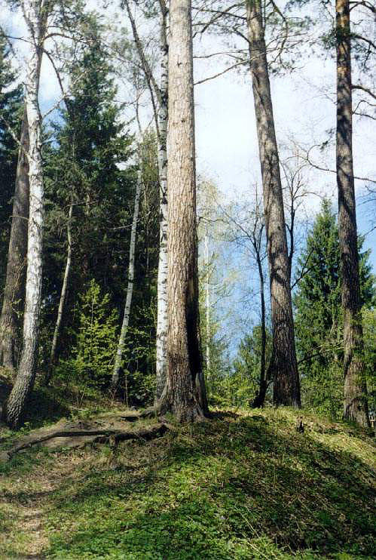

ПОЭМКИ

59

РЕЧИ С ХОЛМА
В ОКРУЖАЮЩЕЕ ПРОСТРАНСТВО

Вступление

В каком году – не сказано,
в каком краю – не спрашивай,
в туманности одной,
сошлися гуманоиды,
соседи по галактике,
не то чтоб на симпозиум,
а так:
один гулял,
а этот – по больничному
(невропатолог, кажется),
а тот – командированный,
а та – в универсам,
строители Братановы,
раствора ожидаючи,
пошли за периодикой,
у прочих – перекур.
Сошлися – и заспорили,
поспоривши – повздорили,
повздорив – подрались;
не то чтоб дебатируя
вопрос какой классический,
а просто – блажь нашла.
И до того ж, нелепая,
троим из них втемяшилась,
что сели в неопознанный
летающий объект
и в гости навострилися,
имея мысли задние,
младые неумытики
Петюня и Зизи,
а также любознательный
Ельпидофор Егорович,
поскольку был на пенсии.
А прочие, одумавшись,
вернулись по домам.
60

Это присказка, не сказка,
не начало, а украска,
как перо на шляпе,
бусы на арапе.
Гражданин, сообрази:
неумыточка Зизи
совершенно ненароком
подвернулася стилу.
Так – мочало на колу.
От меня о ней ни слова
не услышите вы снова.

Некто лесной

Граждане
тварь лесная,
растительность
и мельчайшие!
Использую не для сна я
час рассветный
тишайший.
Ибо – безлюдье.
Люди поспать любят.
Пока глаза продерут,
телеса свои приберут,
прожуют бутерброды
с чем-то
масла вроде
и жилами коров-предателей –
поговорим
обстоятельно.
Вопрос не новый,
но растущий:
живём фигово,
а будем пуще.
Где пущи?
Геноцид сущий!
61
В общем,
тут я взял языка.
Рыбака.
Сидел он, сидел,
никого не поймал,
уснул и в воду упал.
То есть – даже не бдил.
Пусть осветит, дебил,
перипетии и коллизии века.
К ответу Человека!

Любитель-рыболов
Братцы,
да что же это?
За что же меня к ответу?
Я вам вредил ужли?
Рыбу – и ту не поймал!
Крайнего, што ли, нашли?
В воду упал –
и пропал?
Что значит – пытался поймать,
уважаемая выдра?
А сами Вы сколько способны умять,
и внутренностей не выдрав?
Мы с Вами – соперники вроде:
чья выше
рыбачья потенция?
Закон прогресса в природе:
здоровая конкуренция.
А в борьбе –
как в борьбе.
У нас ведь вопрос какой?–
или я
на тебе,
или ты
подо мной.
А что вымирают пущи
и реки дотла горят,
то виноват Пушкин!
Свидетели есть – виноват*.
* Например, А.Вознесенский
62
Но верю:
допоставив природу на колени,
грядущие поколенья
решат управлять ей умненько,
благоразумненько.
Наши наследники
кругом разведут заповедники,
а наши потомки –
лесопитомники
под циклопическими стеклянными крышами,
научного гения
достиженьями высшими.
А застит чад километровое оконце –
зажгут внутри
искусственное солнце.
Подождите ещё года!
И тогда –
идите, голодненькие, покорненькие,
охваченные мерами!
Заманят самых упорненьких
загоны с кондиционерами.
Кормёжка
по рациону,
пробежка
для моциону
по дорожке гаревой –
жарь, наяривай!
Ты осёл?–
тебе хлев по заказу;
ты орёл?–
тебе гору с Кавказа
по разнарядке
Центрального Тварьотдела.
Живи! наслаждайся!
Плодись! размножайся!
Разумеется, в установленных пределах.

63
Оленья чета

– Милый, что это он говорил?
Зачем язык над зубами парил?
Я сейчас околею от смеха.
Золотая клетка соловью не потеха!
Хвойку жую,
да на воле живу!
Гордо закинув на плечи главу,
мы помчимся
тундрой безбрежной
и ворвёмся
в зарю светоснежную.

– И мне бы, так сказать,
ворваться
без отлагательства;
но я смотрю в глаза
реальным обстоятельствам.
Ответственен я:
маленькая, но семья!
А деток зачнём?
Ягель нынче почём?
Ещё поставлю на вид:
всякий съесть норовит –
не человек,
так волк.
Какой от воли толк?
Счастье не в воле,
а в доле!
Находишься по воле –
наплачешься вдоволе!
Конечно,
раб пережитков,
с басом густым или с тенором жидким,
уважаемый или нет,
из тебя приготовит обед
и в раззаповеднике –
где без урода?–

64
но верую интенсивно
в историческую прогрессивность
заведений подобного рода.
Руку, Человек!
Даёшь
Золотой Век!

Кто идёт там, шатаясь,
от страсти сгибаясь,
от чего-то зелёный?

– Я,
Влюблённый.

Я рождён для пленительных чувств.
И вот,
из-за парты чуть,
собрал узелок,
в три фунта всего,
и вскричал, устремляясь навстречу судьбе:
– Под лежачий валун
не течёт ничего!
Пойду поищу невесту себе.
Я на Блоках собаку съел.
Я пощупал –
она не картонной была!
Мы танцевали средь потных тел.
Ах, наша пляска была весела!
Небо свело нас!–
её вразумить
решил я
в восторге растущем.
Милая,
ноги дай разломить,
как книгу,
как хлеб насущный!
Она усмехнулась,
бела и стройна,
молвила:
– Ишь ты шустрый какой!
65
Тут узелок увидала она
и поскучнела,
ощупав рукой.
Вы не видали невесты моей?
Некий граждан незнакомку увёз,
сказав:
– Отойди, задавлю ж, дуралей.
Знаете,
как-то обидно до слёз...

Триолог

– Стойте,
товарищи под ракитой!
Давайте без волокиты
организуем подсекцию
и прослушаем лекцию.

– Мы – конечно…
Лекция – свет…
Жаль вот – кворума нет.

– Какой ещё нужен кворум?
И так впору.
Боль мою вам
несу я.

– Не дискутируйте всуе.
Если надо, то должно.
Только – недолго:
за любовью спешу.
Мил человек, прошу!

Вышел хмурый публицист
из тумана,
вытащил измятый лист
из кармана,
помычал.
ворон посчитал,
зачитал:
66
Гражданская лирика

Я взглянул окрест себя –
душу уязвил,
скорбя.

В кружки не вовлечённый,
потому несчастный,
скот от сплина
хулиганством лечится.
Алкашей династии,
традициям согласно,
пропивают краденые
жизни
человечьи.
Хорошо джигитом
въехать на барашках
в вузовские двери.
Разлюбезней нет
блат иметь, где надо,
в Москве полнометражку,
«Чайку»,
две жены,
коттедж
и партбилет…*
* см. фольклор советского времени
Стоп.
Прошу прощенья –
попался старый листок.
А где…
Вот!…
Нет – приглашенье.
Тема – желтеет Восток…
Ладно –
сойдёт и дале,
пройди ещё двадцать лет.
Осовременить детали
да убрать партбилет.
Не избегу искуса
рифму «нары – Канары»
использовать.

67
Маловкусно,
но жизненно.
И товарно.
А вкусы сейчас простые…
Дальше – по старому тексту.
Так навожу мосты я
меж временем тем
и местным.

Образца новейшего
ворьё
и выжиги
лелеют настающему
старую паршу.
Верю в их неглавность.
Поэтому пишу.
Я не пессимист.
Я просто ненавижу.
Только благоденствуют
Васьки-куроеды,
получая вместо
законнейших пинков:
«Ах, какой позор!
Теперя все соседы…» –
часто от подобных же
кошаков.
Практикой научит
котёночка
прохвост,
как иметь жаркое
не корячась –
и воспитанье комплексное
(днесь – религиозное)
Васеньке под хвост –
не жалею, не зову, не плачу.
Знаю силу слов
и флексий мощь,
но, хотя и мышцы
рифм
взбугрю,
68
не перекую
никакую сволочь.
Говорю не с нею –
с вами говорю.

Реплика влюблённого:
– Да, в заведенье каждом
большую роль
играют налаженные
учёт и контроль.

Реплика Некта лесного:
– Вы поняли всё,
друг мой,
с присущей Вам глубиной…

Рыболов:
– Вероятно, это сарказм.

Выдра:
– Азмм!

В прениях приняли участие и прочие присутствующие.

Январь 1982
(подправлено в марте 2002)

69
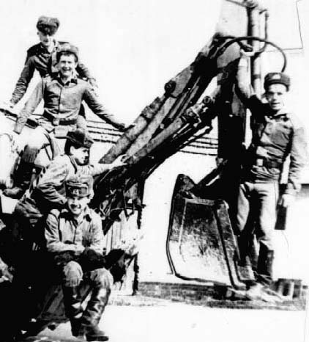
ЩЕБЕНЬ
Снится Ташкент –
арыки, чуреки.
Меж арыков гуляют узбеки.
Нас на ЗИЛе везут через город.
Ташсельмаш,
Генерала Петрова...
– Товарищ прапорщик! Разрешите –
в этом доме я жил полгода,
пылкую юность свою заводу
отдавая.
Там общежитье.
Ностальгия!
Вдуматься если:
70
то ж капитал накопленный мой
на прожиток.
На встречу с собой
отпустите
поплакать в подъезде.
Хоть на пару часов.
Хорошо?
– Нет.
– Да что я...
– Щебень пришёл.

Это
гнусная явь врывается.
Кто-то уж так разбудить старается,
дёргает за ногу – только уснувшего.
– Подъём! На щебень!
Вяло ругнувшись,
вымедлив,
злобно сползаешь с кровати.
– Много вагонов пришло?
– Нам хватит.
Быстро – поверочку...
Члены в горле?
Где у тебя рукавицы?
– Спёрли...
– Дайте дяде курнуть на дорожку.
Кореш, оставь.
– Твои кореша
доедают в овраге лошадь...

Топаем споро –
мороз
и вьюжит.
Прикидываю, прикрывая уши:
всех – двадцать шесть,
гусей – половина.
Да, эти двое – их, очевидно,
Тоже заставят:
статус не тот.
Трое на полувагон.
Пойдёт.
71
Что я там не видал, у вагонов?
Как к сапогам примерзают портянки?
Раскачивается фонарь монотонно,
а под ним
в огромной жестянке
в грязной взвеси света и пыли
серые тени
обрубками крыльев
заведённо и призрачно машут.
Тяжело.
Работёнку нашу
не захочет никто из штатских,
хоть им втрое плати.
Солдатский
труд удобен:
был бы приказ.
Что бы делали только без нас?
И спина болит.
Потому
я и в нестроевых.
По уму
рассудили, на что я гож.
Да, оправдываюсь.
А всё ж
будто и на душе спокойней.
Тренировка.
Ветер пробойный.
Будто мордой едешь по льду.
Дрянь какая.
Нет, не пойду.
Где бы зарыться, поспать безопасно?
Наши в сушилке?
Ну и прекрасно.

– Так его увезли в венеричку?
Что поймал-то?
– Птичью болезнь.
Сам долбень, конечно.
Тянул –
то ли стыдно, то ли не верил –
и дождался.
Из дембелей
он один и остался.
72
Вчера,
врач сказал,
телеграмма пришла
от жены: почему не пускают?
Беспокоится.
А муженёк,
мол, таким вот гнусным манером.
Митинговал против связей случайных.
– Убедил?
– А пошёл он.
Мастак
лишь трепаться.
Мимо прольёшь же.
Да не сразу всё, не спеши,
быстро только кошки...
У нас
впереди часа ещё три.
Надо будет гусей подогнать –
долго со щебнем возятся.
Мы
год назад вдвоём на вагоне,
и быстрее –
гоняли нас,
ой, гоняли.
Ты посмотри,
как молодые лезут к врачу.
Все болезные, значит.
Со мной
случай был в гусях:
подошёл –
помнишь, был Сохатый, вот он –
“Чем болеем?”
Отвёл в уголок
и устроил нам медосмотр,
почек массаж.
“Полегчало теперь?
План надо делать.
В уставе-то как? –
должен воин тяготы службы
и лишенья
переносить”.
Очень чётко всё объяснил.
73
– Да ещё у фельдшера есть
норма выхода на производство.
Даст он освобожденье гусю,
в госпиталь сунет –
так старичка
попридержит.
Мне собрались
перед армией вырезать гланды,
да не стали –
сделают там.
Так вот до сих пор и хожу.
– Ладно плакаться.
Что, повторим?
– По последней.
Надо б ещё.
Деньги есть у кого?
Как всегда.
Цех открыт?
Тут у меня
бабка знакомая есть –
за фанеру
даст самогону, нормальный.
Да ну,
на гражданке разве б таким
Я когда занимался.
А тут
как иначе достанешь.
Пошли?

– Что остался?
Принцип такой?
А принесут, так будешь?
Смотри.
Надо свободней,
расслабься, пока
есть возможность.
Оставь на потом.
– Я расслабился слишком и так.
Мне достаточно.
– Да ерунда.
Эх, земеля, думал ли ты,
что какой-то парнишка тебя
будет гонять,
74
а время пройдёт –
сам вот так вот будешь лежать
на полу в вонючей сушилке,
водку с нами пить?
– Отчего ж.
– Ладно, другому скажи.
Судьба.
Любит задницей к нам повернуть.
Дети есть?
Я тоже не стал.
В отпуск ездил, просила жена,
но подумал:
чёрт его знает...
Не хотел сомневаться потом.
Прав вот был я?
Слышал, поди –
Ведь ушла она от меня.
Перехватчик нашёлся.
А ты
твёрдо ли уверен в своей?
Может, там сейчас и она...
– Ну уж хрена
целая грядка.
– На продажу растишь?
Ну-ну.
Ничего не осталось заесть?
Ох и жрать же.
По городку
там дежурный не наш?
Лады.
Спать пойду.
Тоже ведь вот
жизнь у кого:
звёзд нацеплял –
и хоть мух ноздрями дави.
А тебе и квартира, и всё.
Отпуск чуть не месяца два.
Ничего, дотащусь.
Пока.
И когда это кончится, бля...
1981.
75
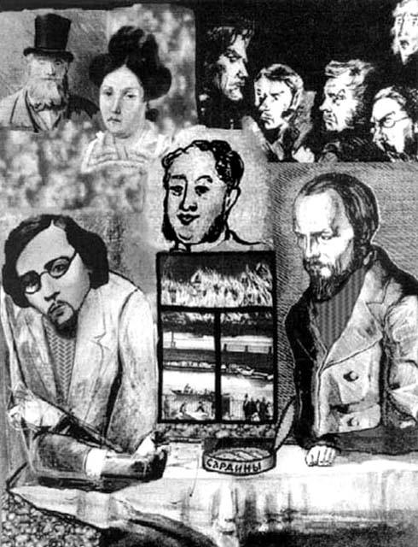
76

О том, как поспорили
Иван Михайлович и Иван Гаврилович

Учебное пособие

по истории литературы

Несколько столиков. Занят один
группой мужчин в галстуках-бантах:
это Хор (= Музыканты).
. В глубине – Присутствующий Господин,
его Спутница в стрижке модельной.
Некто Петров – отдельно.
На переднем плане – Иваны.
За окном – девятнадцатый век.
Дело к ночи.
Ложки, вилки, ножи, графины, рюмки, стаканы,
тарелки с содержимым
и прочее.

Хор (очень ловко
сложив в пирамидку ложки ,
которыми ел перловку,
красиво лежащую горкой в плошках):
– Во граде стольном
сидят за столиком
в одном трактире угловом
два господина,
едят сардины
и говорят о небылом.
Послушаем,
покушаем,
чтоб время не терять,
поправим и притушим,
расправимся,
придушим –
по степени смотря.

77
Иван Михайлович:
– Так что там насчёт сардин?
Давайте-ка поглядим…
Так:
расстегай, рассольник, рулет,
раки, рябчики, русский ранет…
Индекс “новинка” –
минтаевы спинки.
А вот и они, под именем длинным:
атлантические сардины
натуральные
с масла толикой.
Любезный!..
А я к вам с просьбой великой
обратиться
хочу и смею.

Иван Гаврилович:
– Извольте,
чем смогу и сумею…

Слуга, подошедший принять заказ,
прервал диалог.
Он уйдёт сейчас
и больше мешать не станет.
Разве – еду поставит.

И.М.:
– Вы сумеете,
Вас послушают
больше всех:
убедите их,
что жестокость это, бездушие,
оправданий нет никаких,
что поджогами злобу растите…

И.Г.:
– Я Вас не понимаю,
простите.

78

Хор:
– Тут пылает,
там горит –
молодёжь, поди, дурит;
над столицею
рассветы мглисты.
Будет ночка горяча:
ходят, спичками бренча,
нигилисты,
нигилисты,
нигилисты!

И.Г.:
– И Вы поверили тоже?
К слухам
клоните ухо?

И.М.:
– Не то что верю,
но всё же…
Вот – прокламации в этаком духе,
что российская молодёжь
просто даже обязана вроде
бить, громить –
а не жечь чего ж?
Всё с заботою о народе
и об истине золотой.
А народ –
тот самый, простой –
не героев, а лиходеев,
поджигателей
видит в вас.

И.Г.:
– Врут газетки,
панику сеют,
а народ и верит подчас.

И.М.:
– Так ведь сами повод даёте!
Разве я листовки писал?

И.Г.:
– И не я.
Я решительно против.
79
И.М.:
– Да, конечно.
Я ведь и сам
понимаю: нет Вам резона
говорить открыто со мной.
Я
не вашего поля персона.
Понимаю, конечно.
Но…
Не агент же я, извините.
Мне тревожно.
Слышал вчера,
что студента какого-то жители
чуть не разорвали.
Пора
что-то делать,
нам не простится!

И.Г.:
– Что ж,
попробуем объясниться.
Предположим –
что нам мешает? –
что сижу вот
и предвкушаю
не одно лишь
рыбное блюдо,
но иное
в мире и людях.
И считаю:
новый мотив
начинается с грозной прелюдии,
топоры и пожары взвив.
Ибо вся эта музыка старая –
рёв фанфар
и вопли гитары,
балалаечка поселян
и большой-большой барабан –
не утихнет сама собою:
дирижёры во вкус вошли…

80
Один из Хора, вскакивая:
– Господа музыканты,
к бою!
Пли!

Хор, сообразно моменту
преображаясь в иное единство музыкально-культурное,
изображает нечто сумбурно-бравурное
на взявшихся откуда-то инструментах.
Стол охотно играет роль барабана,
роль барабанных палочек –
берцовые кости барана.
Музыка обрывается придушенным взвизгом.
Все опять обращаются к мискам.

И.Г.:
– Слышите?
Вы ж сами об этом пишете.
Исфальшивливает,
калечит
эта гадость
суть человечью.
Защищаться
имеем право?
Безусловное,
мысля здраво.
Только надо
народом целым.
Не пойдёт он –
крови хлебнём.
Занимайся я этим делом,
я б ему писал
и о нём.
Я не стал бы –
соображенья
уж хватило бы осознать –
в безответственных выраженьях
к рукопашной
студентов звать.
И вообще я –
мирный учёный,
филологией увлечённый,
добываю на жизнь пером…
Ну с чего бы я –
с топором?
81
И.М.:
– Ну, спасибо.
Вот успокоили.
Мало, значит, студентов поднять;
мужика вот если пронять –
всё б разрушили
и пересвоили.
Потому как –
сути противно.
А откуда право у вас
устанавливать директивно,
что ей, родненькой,
в самый раз?
В лучшем виде всё расписали,
всё продумали до детали:
как трудиться
и развлекаться,
как любить
и вместе питаться…
Человеческая натура –
штука хитрая.
Вдруг она
не полезет в ваши структуры?
Ведь не знает же,
что должна!
Может,
главное для упрямой –
это право на свой каприз.
Вы логичны:
короче – прямо!
А она на горку –
да вниз.
Как её выправлять начнёте?
Уж не снова ли –
кулаком?
Этот способ всегда в почёте,
всем понятен,
очень знаком –
сохраните!
Только вот “сути” –
ничего?
Не противно ли?
82
Уж молчу о кровавой жути,
что прелюдией нарекли.
Да, прелюдия,
несомненно.
Разыграется –
лишь начать.
Вы ж по принципу
“жизнь священна” –
со всего плеча!
Топором души не спасёте –
убивает её топор.
Сеете
насилье, раздор –
что посеете,
то и пожнёте!

Взмывает над Хором кушающим
Голос солиста:
– Слушайте, слушайте
российского гуманиста!
Сейчас он вам и про “почву”,
и про Христа,
и про слезинку ребёнка.
Да так психологически тонко –
одна лепота!

И.Г.:
– Крови
и мне не хочется.
Но это добром не кончится:
слишком –
до тупости даже –
жирующие жадны,
слишком масса сермяжная
озлоблена.
Мы должны
и принять неизбежное,
и работать на то,
чтобы больше никто
иго, однажды сверженное –
извините за книжное
выражение –
впредь
83
снова на шею ближнего
не пытался надеть.
Люди –
работники в массе,
разумные, освободясь –
должны же увидеть ясно:
лучше жить не грызясь,
а сотрудничать честно…

И.М.:
– Мне теории ваши известны.
Вы надеетесь убедить,
что расчётливо
добрым быть:
если каждый ко всем –
с душой,
всем и каждому хорошо!
Не теория, а поэма.
Да загвоздка,
вот как на грех:
выгодно –
хорошо со всеми,
но ведь выгодней –
лучше всех!
И опять грызня вкруговую,
чтоб кусок жирнее урвать…
За живое
натуру живую
рассуждениями не взять.
Разум тщится,
самоуверен,
выгоду доброты
измерить.
Неразумен,
живёт в крови
божий закон любви.
Говорю вам:
в любви спасенье.
Ужаснёмся же топору!
Долг художника на миру –
потрясенье
и воскресенье.
84

Некто Петров
(в восторге швыряя на стол вилку –
та скачет на пол –
громко и пылко):
– Как на меня похоже!
Я ведь, знаете, тоже
страх люблю
поэтически
порассуждать об этическом.
Скажем,
просто ужасно,
если поймают с ворованным.
Или ещё там,
разное.
Вы народ образованный,
а я человек практический,
отращиваю имущество,
и в этом моё преимущество
пред братьей теоретической,
одноглазой упорно.
Истину в этом споре,
ибо она двояка,
оба родили сразу:
Вы –
революция бяка,
Вы –
да здравствует разум.
Зачем революции,
если есть акции?
А конституции
и декларации
наработаем,
будет нужда.
Давайте по уму,
господа:
будь монархия,
будь республика,
мы и бублик,
и дырку от бублика –
всё поделим.
Нам вот – финансы,
85
вам – какие-нибудь сиянсы,
беллетристику там,
бельканто,
для разминки мозгов –
хоть Канта.
Только слишком мудрить не надо:
чтоб на пользу нам
и в усладу.
Позабавнее
да пожиже.
И к народу станете ближе.
Мы-то знаем.
чего он хочет –
и в искусстве,
и в разном прочем.
Нам смешны
человеколюбцы
со своей филантропией
куцей.
Глупо рвать кафтан пополам!
Мне пола
и тебе пола –
оба наполовину голы.
Все – представьте! –
одеты в полы.
Это ж не страна,
а стриптиз.
Нам с такими
не по пути-с.
Говорю вам
и не устану:
больше в обществе
целых кафтанов,
то есть устроенных состояний –
так и бедный
лучше живёт:
от всеобщего преуспеянья,
а не от единичных щедрот.
Говорю:
зови не зови
соплеменников
к братской любви,
86
отвечают они неласково,
на манер
героя из сказки:
мол,
сначала нас накорми,
напои,
в баньку своди,
а потом,
устроясь удобно,
потолкуем
о несъедобном…
К делу, кстати:
вот вам заказ –
только не толпитесь у касс –
обществу
необходима клизма
социального оптимизма…

И.Г.:
– Вот жук.
Позвольте, выключу звук.

Некто Петров,
тщетно губами подвигав,
обзаводится гневным багровым пигментом.
Хор хватается за инструменты,
рты разевает –
но слышится фига.
Взяв себя в руки,
сели на стулья.

И.Г. , близоруко сутулясь:
– Видели ль вы,
как бежит по степям
поезд,
железной ноздрёй храпя,–
а за ним,
ноги вскидывая к голове,
жеребёнок
гонится по траве?
87
И я не видел –
но это неважно.
Тут метафора.
Изъясняю:
в поезде брюхо едет вальяжно,
а жеребёнком –
сзади и с краю –
скачет душа…
Неодинаково
понимаем её,
однако
в главном сходно…
Для протокола
лишь замечу:
она не беспола.
А над дерби
птицей парящей –
или, может, пеньком у дороги –
разум,
происходящее зрящий
и выводящий
логически строго:
– История движется не работой
умных людей,
а невежеством целого.
Воду толочь что за охота?
Глупо мешаться
не в своё дело!
Вероятно, глупо.
Боюсь,
в чём-то прав и давешний жук.
Вы не слышите
мерный стук?
Это я
лбом о стенку бьюсь.
А что делать?
Ведь суть свою
не переделаю
в рабью и рыбью.
Не прошибу,
так хоть лоб разобью.
Ну а может –
и вмятину выбью…
88
Спутница Присутствующего Господина,
допрожевав котлетку,
вдруг встаёт, изминая салфетку:

– Ну не дадут спокойно покушать!
Устроили тут…

Господин:
– Дорогуша…

Спутница:
– Нет, я долго терпела!
Обсудить под бутылочку дело,
сделку обмыть,
угостить подружку,
устроить дружескую пирушку,
с горя напиться –
понятно, почтенно,
за тем и ходят сюда.
Эти стены
видели всё,
но такого базара!..
Уйдёмте, Серж!

Наша нежная пара
движется к выходу;
но у порога,
приотстав от дамочки строгой,
Господин
обращает к Иванам глаза:
– Это…
Что я хочу сказать…
Род проходит
и род приходит –
а земля пребывает вовеки.
Солнце так же восходит, заходит,
в то же место впадают реки.
Что уже было,
то же и будет.
Говорят:
смотри, это новое –
89
дудки.
В прошлом поройтесь, люди –
там всего найдёте основы.
Но кому это так уж надо?
Может,
не останется слуха
и о ваших спорах и взглядах…
Всё суета
и томление духа.

Некто Петров в это время как раз
нечто тихо говорит Дирижёру;
тот:
– Мы помним свой долг.
Но сейчас –
пусть душа, поддавшись минору,
развернётся,
сообразно родному простору!
Грянь,
соборная, но одинокая!

Хор – задумчиво, но колокольно:
«Ой ты, степь широкая,
степь раздольная…»

Петров пожимает плечами;
спохватясь, подпевает.
В голосе Спутницы слёзы звучат.
Вот и Присутствующий вступает.
Два Ивана молчат.

Писалось во времена Горбачёва;
зачем-то закончено в конце 2002-го.

90
Ирина Луканева

СТИХИ СЫНУ
осень 1997
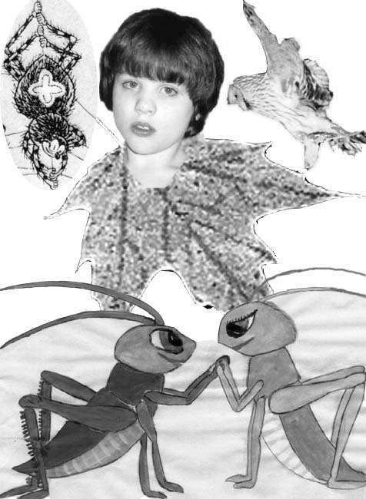

91
Осеннее размышление

Погружаюсь в шум осенний,
как в уютную кровать,
постигаю воскресенье,
ощущаю благодать.
Заблудившись в светлой сини,
по лесному сентябрю
я гуляю вместе с сыном,
тихо сыну говорю:
– Посмотри, как на работе
в храме всяческих наук
в изумительном полёте
виснет маленький паук.
Зависает без усилий,
сжавшись в лёгонький комок.
У него, помимо крылий,
Восемь рук и восемь ног.
Так в осеннем чистом храме,
в одиночестве, в тиши
кто-то светлый, рядом с нами,
строит дом своей души.
Человечество ж зависло
в безнадёжном ОТ и ДО,
и ругать его нет смысла,
и любить не есть за что.

Летнему опёнку, найденному мною не вовремя

На всё в природе есть порядок,
обычной прозой говоря;
но странный я нашла подарок
в двадцатых числах октября.
Июльской ягоды напарник,
обвившись ножкой о сучок,
зажёг своё рыженький фонарик,
весёлый кругленький зрачок.
Он странно рос, со всеми розно,
и, не спрося меня и вас,
пробился поздно, слишком поздно.
А вообще-то – в самый раз.
92
*
* *
Под полог сумрачного леса
вступаем мы в который раз.

Сова – ушастая принцесса –
взирает пристально на нас.
Вдруг ветка хрустнула сухая,
и вот, по-своему права,
прилежно крыльями махая,
летит испуганно сова.
Нет, мы, конечно, не хотели
лесное обижать зверьё,
внести малейшие потери
в существование её.
И я глазею виновато…
Но мимо взгляда моего
она летит, как бог крылатый,
и не боится никого.

Стрекочущу сверчку.

Сделав дом под тротуаром,
уложившись на бочок,
поздней осенью недаром
свищет маленький сверчок.
Славный худенький солдатик,
золотистое чело,
ведь создал тебя Создатель
нам на радость и тепло.
Глазки круглы, ножки хрупки,
голос радостный, живой…
Наметает снежной крупки
над твоею головой.
А зима всё ближе, ближе,
холоднее холода.
Нужно жить, и должно выжить,
и возможно иногда.
93

ОГЛАВЛЕНИЕ

Александр, Ирина
ROMAN 3

Александр

Сказка про Данилу 17

Стихотворения
Имитации 38
Нии-Фиг и Гип-Фортун 41
Песни семейного мужа 43
Из последних 50

Поэмки
Речи с холма в окружающее пространство 60
Щебень 70
О том, как поспорили два Ивана 77

Ирина
Стихи сыну 91

